Fügetechnik 4.0 auf der SCHWEISSEN 2019 live erleben
EWM AG präsentiert die Zukunft der Schweißtechnologie

Deutschlands größter Hersteller und international einer der führenden Anbieter für Lichtbogen-Schweißtechnik ist auch in diesem Jahr auf der SCHWEISSEN in Linz vertreten. An Stand 221 im Design Center präsentiert die EWM AG vom 10. bis 12. September seine innovativen Schweißtechniklösungen. Erstmals zeigt das Unternehmen dort die neue Titan XQ 400 AC puls. Das aufs Aluminiumschweißen spezialisierte Gerät stellt einen Quantensprung in der Schweißtechnik dar: Selbst bei extrem dünnen Blechen sind damit einfache und sichere Verbindungen möglich. Besucher der Messe können sich darüber hinaus vor Ort ein Bild von den leistungsstarken, energieeffizienten und emissionsfreundlichen Schweißgeräten von EWM machen.

Zum umfangreichen Produktportfolio, das der Schweißtechnikexperte auf der SCHWEISSEN zeigt, gehört neben der Titan XQ 400 AC puls die Titan XQ puls als dekompakte und die Titan XQ puls C als kompakte Variante. Die kompakte Multiprozess-MIG/MAG-Schweißmaschine ist als 350 A- oder 400 A-Version erhältlich. Zudem ist sie mit einem Aktionsradius von bis zu 30 Metern nicht nur für Schweißkabinen in Industrie, Handwerk und Ausbildung, sondern auch für die Bearbeitung großer Bauteile geeignet. Auf den Bereich des professionellen und hocheffizienten MAG-Schweißens von niedriglegiertem Stahl mit Massiv- oder Fülldraht konzentriert sich das Unternehmen mit der Taurus-Steel-Serie. Alle Gerätevarianten und Steuerungen zeichnen sich dabei durch einfache Bedienung aller erforderlichen Funktionen aus. Mit dem innovativen Welding-4.0-Schweißmanagement-System ewm Xnet 2.0 bringt EWM den Mehrwert von Industrie 4.0 in die Schweißfertigung. Die modular aufgebaute Software eröffnet durch die digitale Vernetzung von Planung, Controlling und Fertigung viele neue Möglichkeiten zur Effizienzsteigerung für Unternehmen jeder Größe. ewm Xnet 2.0 macht Schweißbetriebe zukunftsfest. Nutzer profitieren von Produktivitätssteigerung, Kostensenkung und Qualitätssicherung.
EWM zeigt Präsenz in Österreich
Neben der Teilnahme an der SCHWEISSEN 2019 ist EWM in Österreich seit vergangenem Jahr mit einem neuen Standort stark präsent. In Eberstalzell ist ein rund 2.000 m² großes Kompetenzzentrum für alle Fragen rund um das Lichtbogen-Schweißen entstanden. Mit dem Umzug in den direkt an der Autobahn A 1 gelegenen Neubau hat der seit mehr als 30 Jahren in der Alpenrepublik tätige Schweißtechnik-Hersteller trotz des starken Wettbewerbs die Basis für weiteres nachhaltiges Wachstum in Österreich geschaffen.

Weitere Informationen gibt es auf der EWM Messeseite unter https://messe.ewm-group.com/linz

Stand: 08. August 2019
Umfang: 2.607 Zeichen inklusive Leerzeichen
Abbildungen: 5 (Quelle: EWM)

Abb 1.
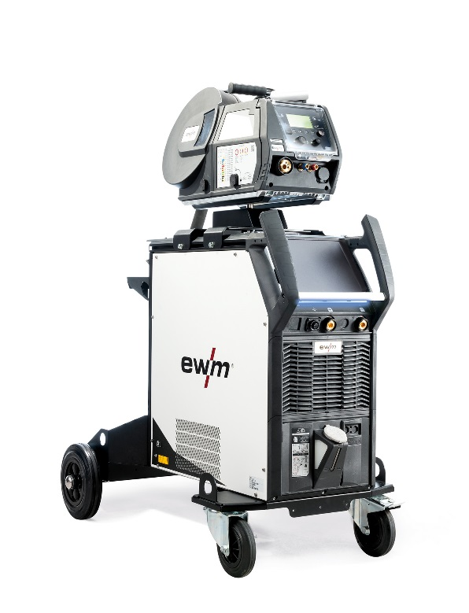
Mit der Titan XQ 400 AC puls lassen sich selbst dünnste Aluminiumbleche einfach und sicher verbinden.

Abb 2.
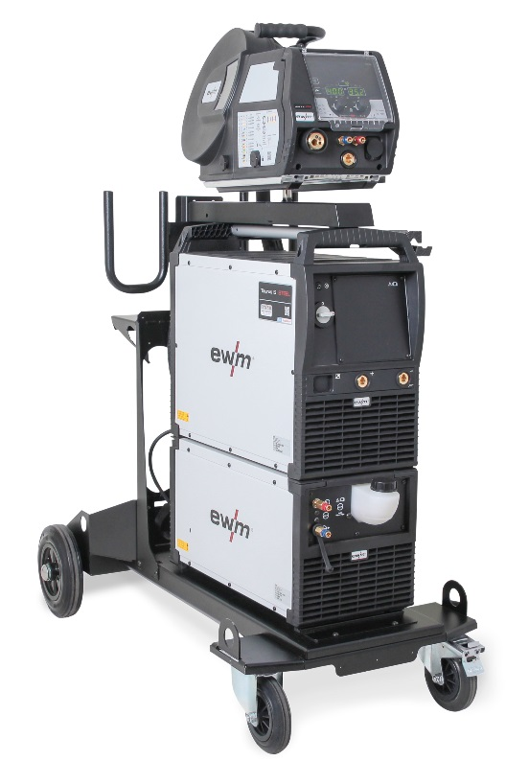
Die Taurus Steel puls mit Drive 4x minimiert mit ihrem nahezu spritzerfreien Impulslichtbogen die Nacharbeit.

Abb 3.

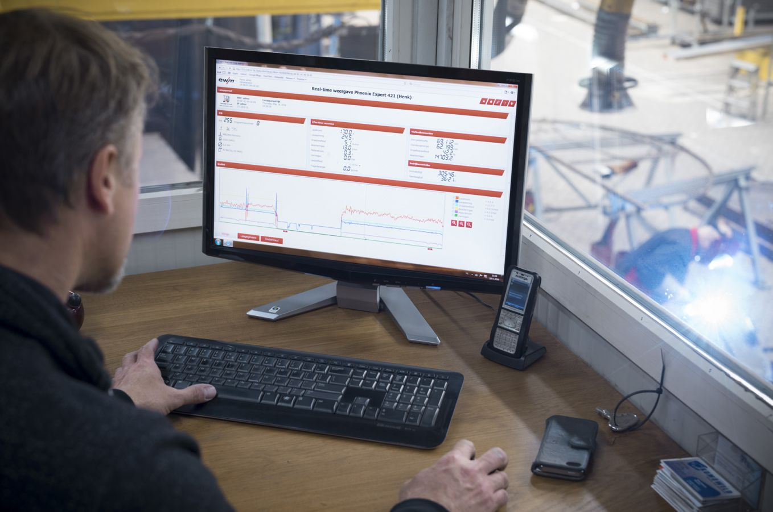
Das Qualitätsmanagementsystem fürs Schweißen ewm Xnet 2.0 hilft wirksam dabei, Produktionsabläufe zu straffen, ihre Effizienz zu steigern und Dokumentationspflichten normgerecht und blitzschnell zu erfüllen.
Abb 4.

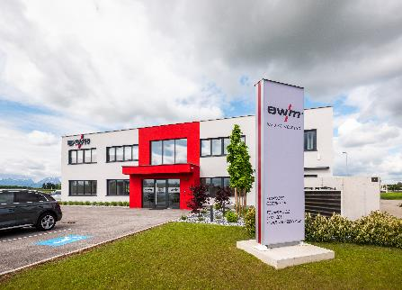
Die EWM AG hat im vergangenen Jahr den neuen Standort in Eberstalzell bezogen. Neben Verkauf, Beratung und Service können Interessierte bei Vorführungen vor Ort die unterschiedlichen Schweißgeräte live erleben.

Abb 5.
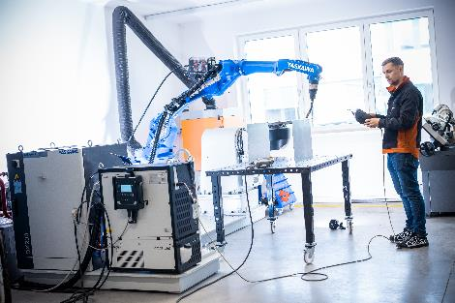
In der weiteren Entwicklung von EWM spielt das Thema Automatisierung eine wichtige Rolle.

Über EWM:
Die EWM AG ist Deutschlands größter Hersteller und international einer der wichtigsten Anbieter für Lichtbogen-Schweißtechnik. Mit zukunftsweisenden und nachhaltigen Komplettlösungen für Industriekunden bis hin zu Handwerksbetrieben und einer großen Portion Leidenschaft lebt das Familienunternehmen aus Mündersbach seit mehr als 60 Jahren sein Leitmotiv „WE ARE WELDING“ (dt.: „Wir sind Schweißen“).
EWM entwickelt Schweißtechnologie der Spitzenklasse. Das Westerwälder Unternehmen bietet komplette Systeme mit hochwertigen Schweißgeräten, allen erforderlichen Komponenten, Schweißbrennern, Schweißzusatzwerkstoffen und schweißtechnischem Zubehör für manuelle und automatisierte Anwendungen.
Anwender loben die leichte Bedienbarkeit und die ausgezeichneten Ergebnisse. Unternehmen schätzen die gute Beratung, den Service und die enormen Einsparungen, die mit EWM-Systemen möglich sind. Die zum Teil patentierten Schweißprozesse sorgen im Einsatz für einen geringeren Verbrauch von Materialien, Energie, Zeit und setzen bis zu 75 Prozent weniger Schweißrauchemissionen frei.
Rund 800 Mitarbeiter beschäftigt der Hersteller von innovativer Schweißtechnik an derzeit 14 deutschen und 7 internationalen Standorten, knapp 400 davon am Stammsitz in Mündersbach.

Unternehmenskontakt EWM AG
Maja Wagener
Dr. Günter-Henle-Str. 8
56271 Mündersbach
Telefon: +49 2680 181-434
E-Mail: maja.wagener@ewm-group.com
Internet: www.ewm-group.com

Pressekontakt
Jan Leins
additiv pr GmbH & Co. KG
Pressearbeit für Logistik, Stahl, Industriegüter und IT
Herzog-Adolf-Straße 3
56410 Montabaur
Telefon: 02602-950 99-16
E-Mail: jl@additiv-pr.de
Internet: www.additiv-pr.de

